Kịch bản thuyết trình
giao diện website và ADMIN
Lý Gia Hân • MSSV 24133016
Đồ án website thương mại điện tử bán hoa theo mô hình chuỗi cửa hàng
Bản đầy đủ dự kiến 15–18 phút, bao gồm thời gian chuyển màn hình và chờ phản hồi; lời nói dùng trực tiếp khi thuyết trình, còn các dòng thao tác và kết quả dùng để tập trước buổi demo.

Chuẩn bị trước khi trình bày
• Mở riêng cửa sổ khách chưa đăng nhập, USER, MANAGER, STAFF và ADMIN bằng các hồ sơ trình duyệt hoặc phiên độc lập để không ghi đè phiên đăng nhập của nhau. Kiểm tra lại đúng vai trò trước từng thao tác.
• Chuẩn bị tài khoản tạo mới chưa trùng tên hoặc email; một chi nhánh và một mẫu hoa thử; một đơn chờ xác nhận; một yêu cầu rút ví thử đang chờ; hội thoại hỗ trợ ADMIN và hội thoại khách–chi nhánh có dữ liệu.
• Ghi sẵn tên hoặc mã dữ liệu thử vào một tờ ghi chú. Dùng ảnh hoa đã có và khoảng ngày có dữ liệu để tìm kiếm, lọc và cập nhật được liền mạch; không đọc mật khẩu thành tiếng.
• Nhờ Tài chuẩn bị phiên USER, Quốc Anh chuẩn bị phiên MANAGER và STAFF. Khi giới thiệu các vai trò này, trình bày phần bố cục và thao tác giao diện; phần xử lý nghiệp vụ chuyên sâu do thành viên phụ trách trình bày.
• Thử trước từng luồng, ghi lại trạng thái và giá trị ban đầu. Chỉ công bố kết quả sau khi giao diện phản hồi và kiểm tra lại bằng tải trang hoặc tìm bản ghi.

Cách dùng kịch bản
Đi theo số cảnh từ 01 đến 19. Đọc phần Lời nói bằng giọng tự nhiên và thực hiện từng bước trong phần Thao tác. Các ảnh là ảnh giao diện đã có trong báo cáo để nhận diện màn hình; khi bảo vệ, ưu tiên demo trực tiếp trên website.
Nếu giới hạn khoảng 8 phút: giới thiệu giao diện ở cảnh 01–06 trong 2 phút; demo sâu cảnh 07, 08, 10, 11 và 15; lướt tên cùng mục đích các màn hình còn lại rồi kết thúc. Không cố thực hiện mọi thao tác cập nhật trong phiên rút gọn.

01 Mở đầu và giao diện trang chủ
Màn hình: Trang chủ | 40–50 giây

Lời nói
Em chào thầy và các bạn. Em là Lý Gia Hân, phụ trách các chức năng dành cho quản trị viên và phần giao diện của toàn bộ website. Em xin giới thiệu nhanh các khu vực giao diện, sau đó demo trực tiếp những chức năng quản trị chính.

Thao tác thực hiện
1. Mở trang chủ ở cửa sổ chưa đăng nhập; trỏ vào logo, thanh điều hướng và ô tìm kiếm.
2. Cuộn qua banner, nhóm hoa nổi bật và chân trang; dừng ở khu vực danh sách hoa.

Nói tiếp khi thao tác
Về giao diện, em sử dụng màu xanh làm màu chủ đạo, kết hợp nền sáng và màu hồng nhạt để phù hợp với chủ đề cửa hàng hoa. Các trang dùng chung phần đầu trang, điều hướng và chân trang, giúp người dùng dễ nhận biết mình đang ở đâu và chuyển sang chức năng cần dùng.
Kết quả cần chỉ ra: Chỉ ra bố cục chung, thẻ hoa, giá và nút xem sản phẩm; không đọc lần lượt từng nội dung trên màn hình.
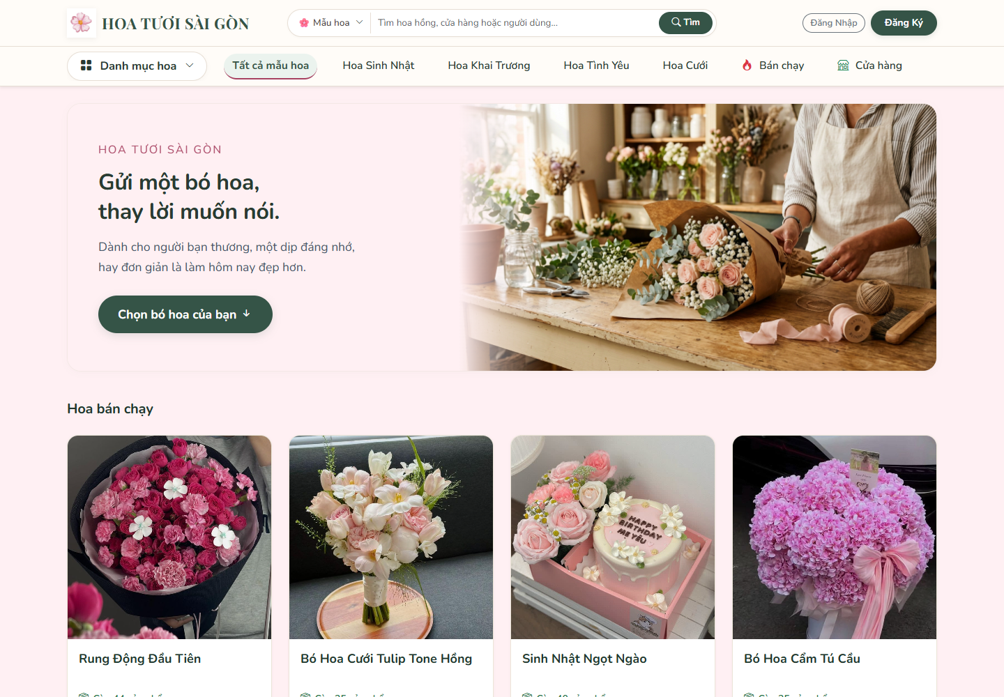
Giao diện tham chiếu • Trang chủ và nhóm hoa nổi bật

02 Danh sách hoa và chi tiết sản phẩm
Màn hình: Trang chủ → Danh mục hoa → Chi tiết hoa | 40–45 giây

Lời nói
Đầu tiên là khu vực tìm và xem hoa. Khách có thể tìm theo từ khóa, kết hợp các bộ lọc và chuyển trang để thu hẹp kết quả; khi chọn một mẫu hoa, trang chi tiết trình bày hình ảnh, giá, thông tin sản phẩm, đánh giá và các lựa chọn mua hàng.

Thao tác thực hiện
1. Nhập một phần tên mẫu hoa đang có dữ liệu, áp dụng một bộ lọc phù hợp.
2. Mở một kết quả, chỉ vào thông tin chi nhánh, số lượng và khu vực đánh giá.
3. Thu hẹp cửa sổ hoặc bật chế độ thiết bị di động trong công cụ trình duyệt; sau đó trở lại kích thước máy tính.

Nói tiếp khi thao tác
Giao diện được bố trí lại theo kích thước màn hình để khách vẫn có thể xem sản phẩm và thao tác trên điện thoại. Phần này em phụ trách cách hiển thị và tương tác giao diện; luồng nghiệp vụ khách hàng sẽ được bạn Tài trình bày sâu hơn.
Kết quả cần chỉ ra: Danh sách đổi theo bộ lọc; trang chi tiết đúng mẫu vừa chọn; các thành phần chính vẫn thao tác được khi đổi kích thước.
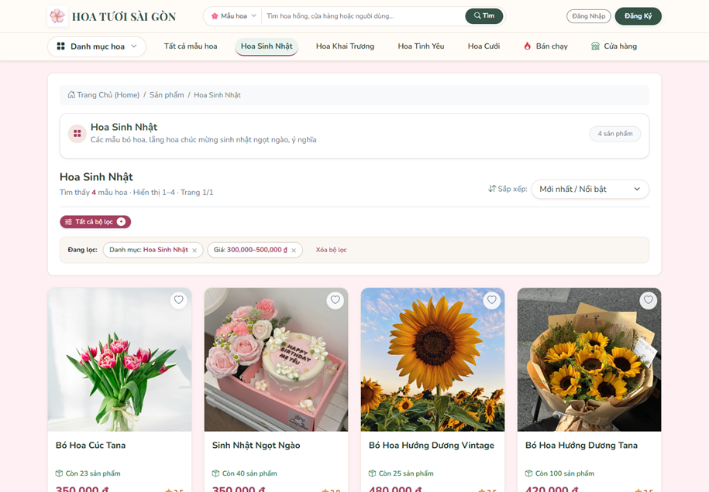
Giao diện tham chiếu • Tìm kiếm hoa kết hợp bộ lọc theo điều kiện

03 Cửa hàng thành viên và xác thực
Màn hình: Cửa hàng → Thành viên → Đăng nhập | 30–40 giây

Lời nói
Ngoài sản phẩm, website còn có danh sách cửa hàng và trang riêng của từng chi nhánh để khách xem thông tin, các mẫu hoa tại điểm bán và lựa chọn theo dõi. Khu vực thành viên cung cấp hồ sơ công khai, còn các biểu mẫu đăng ký, đăng nhập và khôi phục mật khẩu được trình bày riêng để người dùng dễ thực hiện.

Thao tác thực hiện
1. Mở danh sách cửa hàng, tìm một chi nhánh rồi vào trang chi tiết.
2. Mở danh sách thành viên và một hồ sơ công khai.
3. Mở trang đăng nhập; chỉ vào liên kết đăng ký và quên mật khẩu, không thực hiện gửi OTP trong bước giới thiệu này.

Nói tiếp khi thao tác
Thông tin công khai được tách khỏi khu vực tài khoản cá nhân. Khi người dùng đăng nhập, giao diện điều hướng theo vai trò để đưa họ tới đúng không gian làm việc.
Kết quả cần chỉ ra: Chọn đúng chi nhánh và hồ sơ; nhìn rõ các liên kết chuyển giữa những biểu mẫu xác thực.
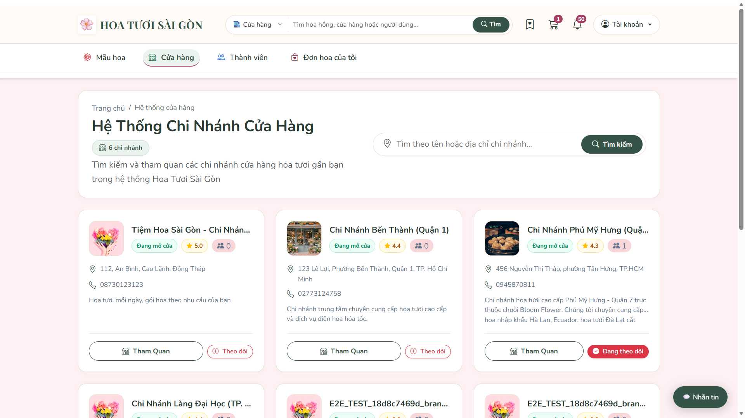
Giao diện tham chiếu • Danh sách chi nhánh trong hệ thống

04 Giao diện tài khoản khách hàng
Màn hình: Cửa sổ USER → Tài khoản cá nhân | 35–45 giây

Lời nói
Với khách hàng đã đăng nhập, em thiết kế khu vực quản lý hồ sơ, ảnh đại diện, ảnh bìa, địa chỉ nhận hàng và đổi mật khẩu. Khách cũng có thể quay lại các mẫu hoa yêu thích, cửa hàng đã theo dõi và sản phẩm đã xem mà không phải tìm lại từ đầu.

Thao tác thực hiện
1. Dùng cửa sổ USER đã đăng nhập sẵn, mở tài khoản cá nhân và chuyển qua sổ địa chỉ.
2. Mở nhanh danh sách yêu thích, cửa hàng theo dõi và sản phẩm đã xem bằng các liên kết trên giao diện.
3. Chỉ vào biểu mẫu cập nhật thông tin; không cần lưu lại dữ liệu trong bước giới thiệu.

Nói tiếp khi thao tác
Các nhóm thông tin được chia thành vùng rõ ràng, có trạng thái rỗng và thông báo phản hồi để người dùng biết thao tác của mình đã có kết quả hay còn thiếu dữ liệu.
Kết quả cần chỉ ra: Hiển thị hồ sơ đúng tài khoản; các danh sách và sổ địa chỉ mở được, có dữ liệu minh họa đã chuẩn bị.
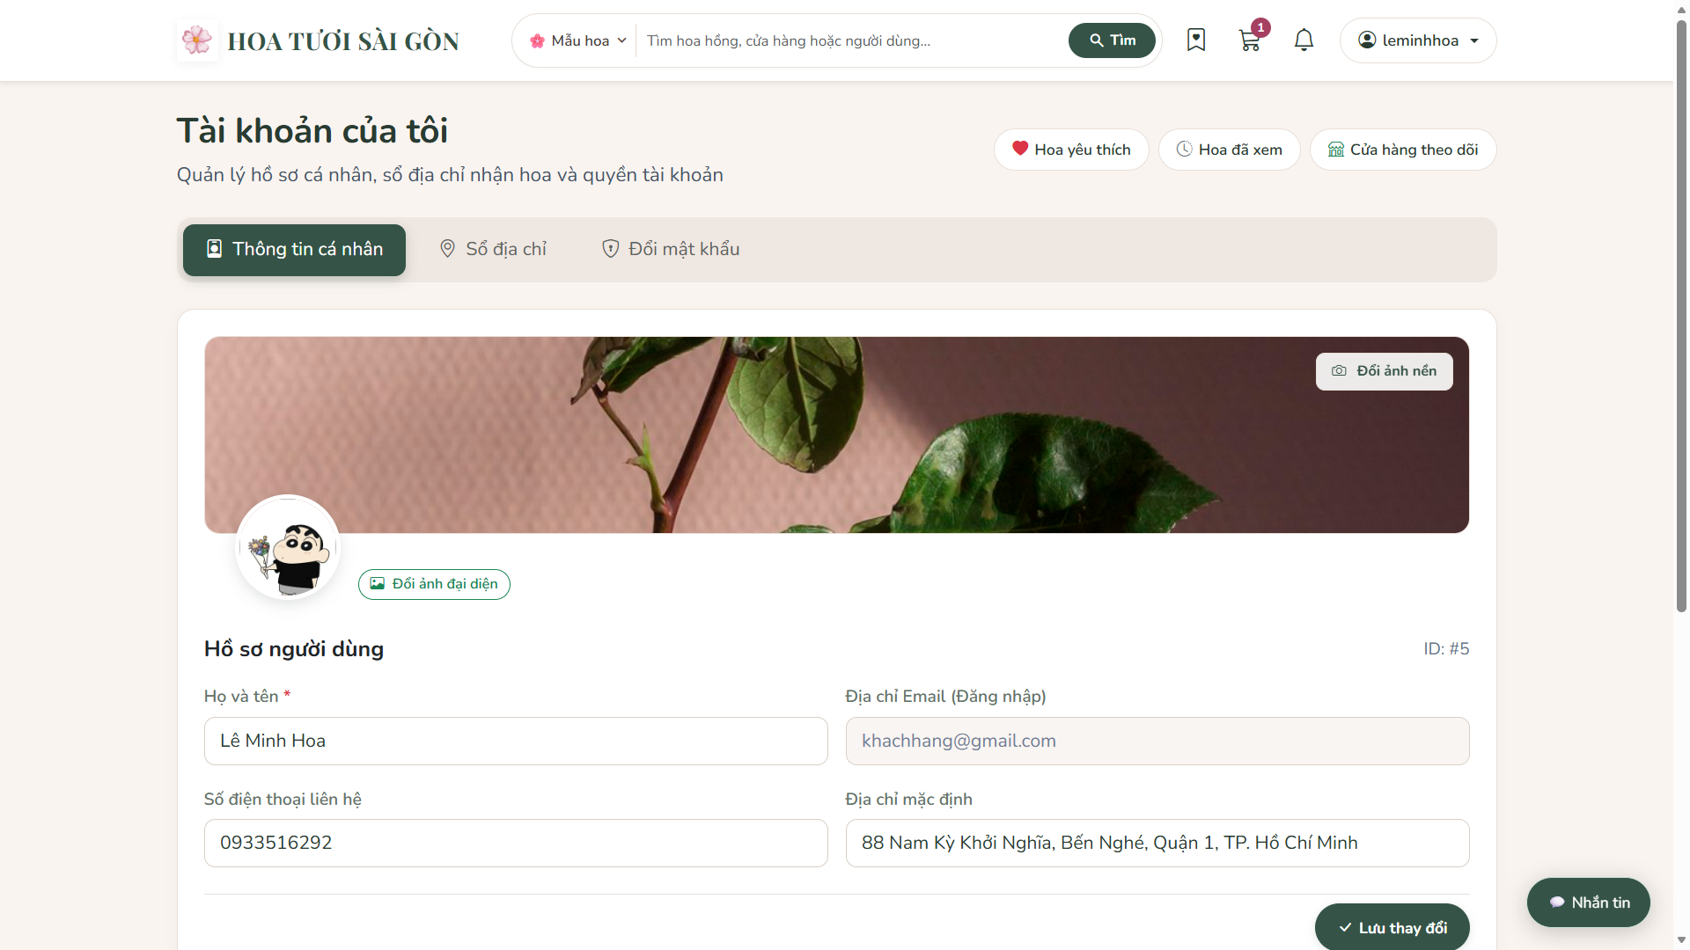
Giao diện tham chiếu • Khu vực thông tin cá nhân

05 Giao diện mua hàng ví và hỗ trợ
Màn hình: USER → Giỏ hàng → Thanh toán → Đơn hàng | 45–55 giây

Lời nói
Ở luồng mua hàng, giao diện thể hiện giỏ hàng, số lượng, cách nhận hoa, thông tin người nhận, lời chúc và phần tổng tiền. Khách có thể chọn voucher cùng phương thức thanh toán, sau đó theo dõi đơn hàng và kết quả hủy hoặc hoàn khoản khi đủ điều kiện.

Thao tác thực hiện
1. Mở giỏ hàng đã có mẫu hoa thử nghiệm; vào trang đặt hoa và chuyển giữa giao tận nơi, nhận tại cửa hàng.
2. Chỉ vào voucher, tổng tiền và các phương thức thanh toán; không tạo thêm đơn ở bước giới thiệu giao diện.
3. Mở nhanh danh sách đơn, ví khách, thông báo và hộp nhắn tin.

Nói tiếp khi thao tác
Website có tiền mặt khi nhận hàng, ví demo và MoMo demo; phần thanh toán MoMo do bạn Tài phụ trách. Ngoài ra, khách có thể xem lịch sử ví, đọc thông báo và trao đổi với cửa hàng, trong đó hộp chat có thể đi kèm ngữ cảnh mẫu hoa hoặc đơn hàng đang hỏi.
Kết quả cần chỉ ra: Chỉ rõ phần tổng tiền, lựa chọn nhận hoa và liên kết theo dõi đơn; gọi đúng đây là luồng thanh toán demo.
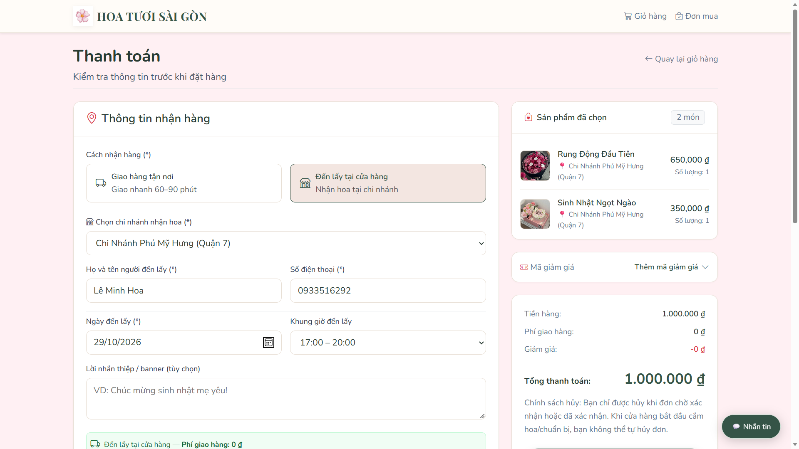
Giao diện tham chiếu • Biểu mẫu đến lấy tại cửa hàng và tóm tắt đặt hàng

06 Giao diện MANAGER và STAFF
Màn hình: Cửa sổ MANAGER → Cửa sổ STAFF | 40–50 giây

Lời nói
Đối với quản lý chi nhánh, giao diện tập trung vào tổng quan cửa hàng, thông tin và hình ảnh chi nhánh, mẫu hoa, tồn kho, nhân viên, đơn hàng, khuyến mãi, ví cửa hàng, doanh thu và thông báo. Nhân viên có không gian gọn hơn, tập trung vào đơn cần xử lý, chuẩn bị hoa, giao nhận và tư vấn khách.

Thao tác thực hiện
1. Mở cửa sổ MANAGER đã đăng nhập, chỉ vào menu và trang tổng quan.
2. Mở nhanh sản phẩm hoặc tồn kho, sau đó chuyển sang cửa sổ STAFF.
3. Chỉ vào danh sách đơn, nhóm chuẩn bị hoa, giao nhận và hộp hỗ trợ khách; không đổi trạng thái đơn ở bước này.

Nói tiếp khi thao tác
Em giữ bố cục nhất quán giữa các khu vực nhưng điều chỉnh menu theo công việc của từng vai trò. Phần nghiệp vụ quản lý và nhân viên sẽ do bạn Quốc Anh trình bày; sau đây em chuyển sang phần ADMIN mà em phụ trách.
Kết quả cần chỉ ra: Nhìn rõ khác biệt về menu và phạm vi làm việc giữa quản lý và nhân viên.
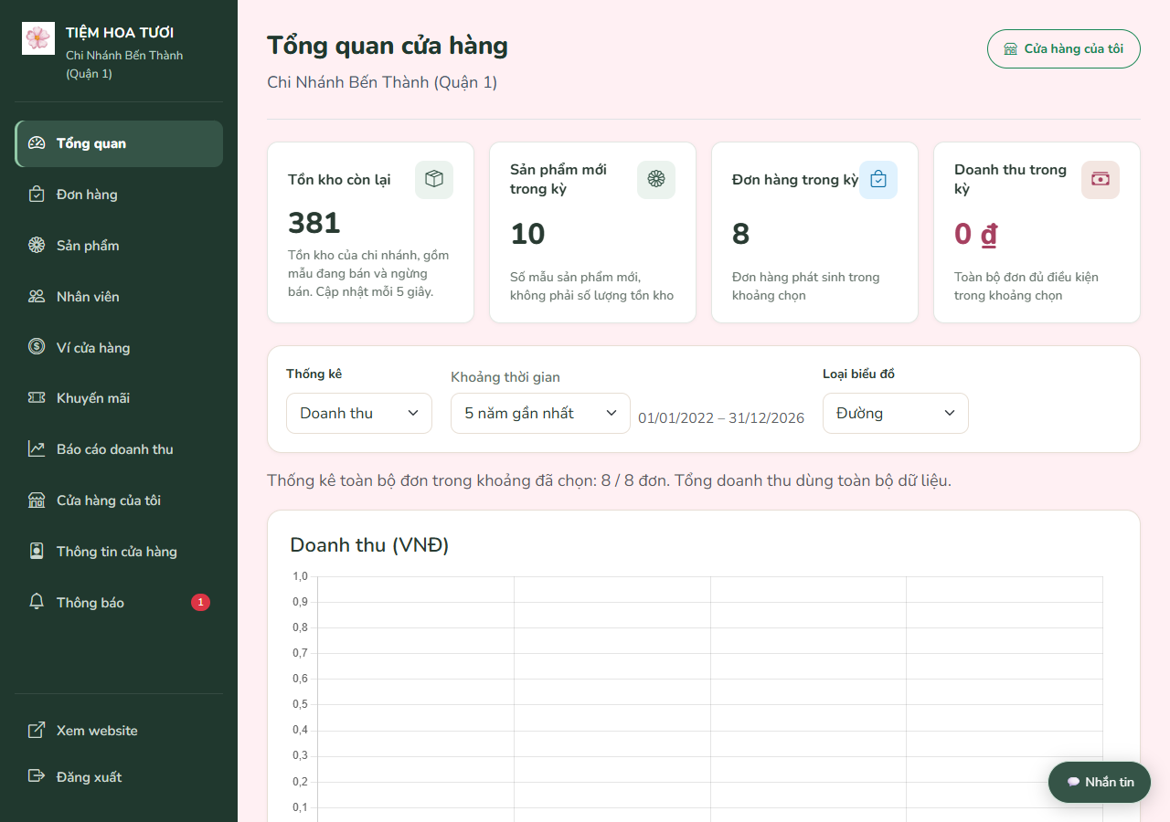
Giao diện tham chiếu • Tổng quan chi nhánh

07 Đăng nhập ADMIN và trang thống kê
Màn hình: /admin/dashboard | 40–50 giây

Lời nói
Đây là khu vực quản trị viên. Khác với quản lý một chi nhánh, ADMIN theo dõi và quản trị dữ liệu trên toàn hệ thống. Trang thống kê đặt các chỉ số chính và biểu đồ ở vị trí dễ quan sát, kèm bộ lọc thời gian để xem dữ liệu theo từng giai đoạn.

Thao tác thực hiện
1. Chuyển sang cửa sổ ADMIN; nếu chưa đăng nhập thì đăng nhập bằng tài khoản quản trị đã chuẩn bị.
2. Mở Thống kê, chọn một khoảng thời gian có dữ liệu rồi áp dụng.
3. Chỉ vào số liệu người dùng, cửa hàng, sản phẩm, đơn hàng, tồn kho và doanh thu; cuộn tới các biểu đồ.

Nói tiếp khi thao tác
Khi đổi thời gian, các số liệu được lấy lại theo kỳ đang chọn. Nếu khoảng thời gian không có phát sinh, giao diện cần thể hiện đúng dữ liệu rỗng hoặc giá trị không, để người quản trị không hiểu nhầm đó là lỗi hiển thị.
Kết quả cần chỉ ra: Bộ lọc giữ kỳ vừa chọn; chỉ đọc các số đang hiển thị, không học thuộc số liệu trong ảnh.
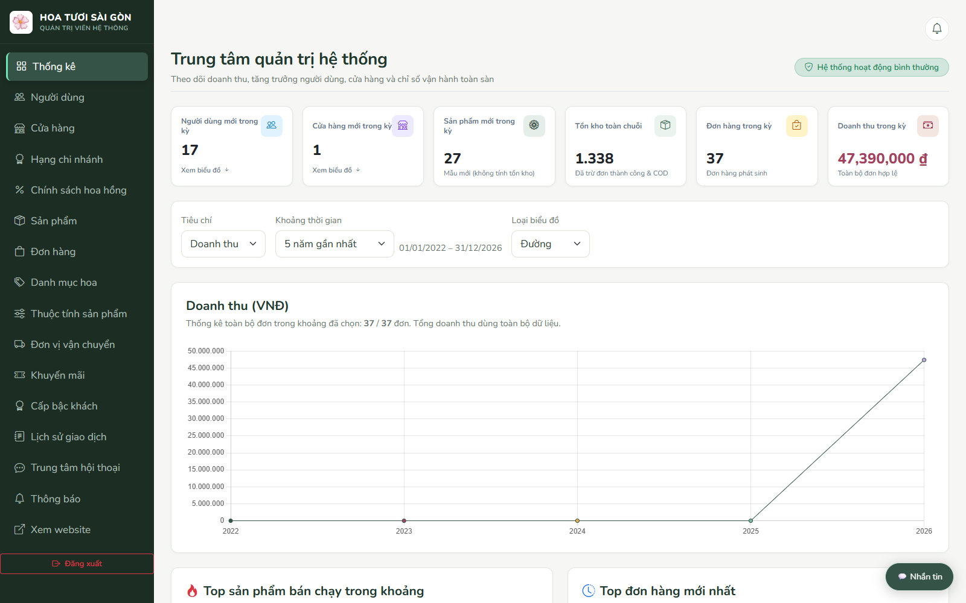
Giao diện tham chiếu • Trang tổng quan của quản trị viên

08 Quản lý người dùng
Màn hình: /admin/users | 60–75 giây

Lời nói
Ở phần người dùng, ADMIN có thể tìm tài khoản theo thông tin nhận diện, lọc theo vai trò và chuyển trang. Em sẽ tạo một tài khoản thử nghiệm để minh họa luồng nhập dữ liệu, lưu và kiểm tra lại kết quả trên danh sách.

Thao tác thực hiện
1. Mở Người dùng, tìm một tài khoản đang có và đổi bộ lọc vai trò.
2. Mở tạo tài khoản; nhập tên đăng nhập mới, email thử nghiệm hợp lệ, họ tên, số điện thoại, mật khẩu và vai trò được biểu mẫu cho phép.
3. Lưu, chờ thông báo rồi tìm lại tài khoản vừa tạo; tiếp tục khóa và mở lại chính tài khoản thử nghiệm này.

Nói tiếp khi thao tác
Sau khi lưu thành công, tài khoản xuất hiện trong danh sách. ADMIN có thể thay đổi trạng thái hoạt động và xóa tài khoản khi đáp ứng điều kiện nghiệp vụ; riêng vai trò được xác định khi tạo, hệ thống không cung cấp thao tác đổi vai trò tùy ý cho tài khoản đang có.
Kết quả cần chỉ ra: Chỉ nói câu “tạo thành công” sau khi thấy phản hồi và tìm được bản ghi. Không dùng tài khoản ADMIN đang trình diễn để thử khóa hoặc xóa.
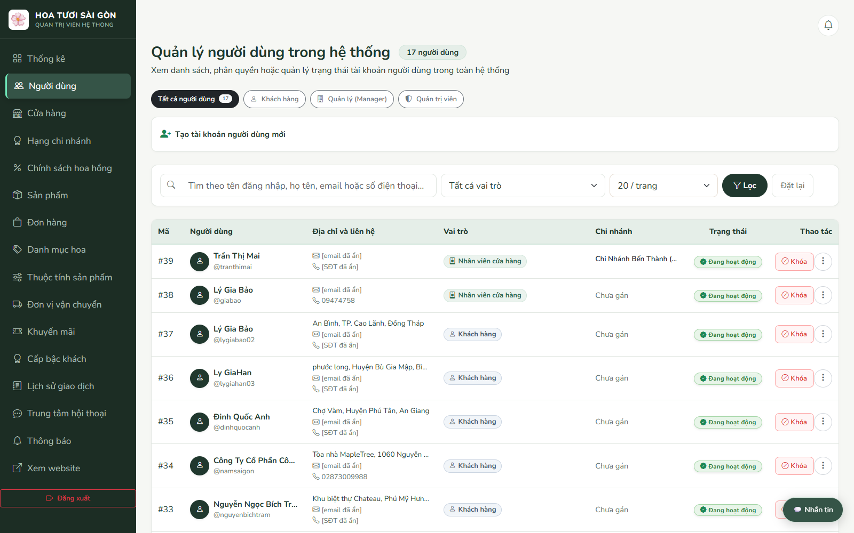
Giao diện tham chiếu • Danh sách và bộ lọc người dùng

09 Quản lý cửa hàng toàn chuỗi
Màn hình: /admin/stores | 40–50 giây

Lời nói
Tiếp theo là quản lý cửa hàng. Danh sách giúp ADMIN theo dõi các chi nhánh, tìm kiếm và kiểm tra tình trạng hoạt động; từ đây có thể duyệt, khóa, mở lại hoặc cập nhật hạng chi nhánh theo các thao tác được giao diện cung cấp.

Thao tác thực hiện
1. Mở Cửa hàng, tìm chi nhánh thử nghiệm.
2. Quan sát trạng thái và mở phần cập nhật hạng; chọn hạng đã chuẩn bị nếu cần minh họa lưu.
3. Với chi nhánh thử nghiệm riêng, có thể minh họa đổi trạng thái rồi đưa về trạng thái ban đầu; sau đó mở trang công khai để đối chiếu.

Nói tiếp khi thao tác
Việc duyệt cửa hàng và trạng thái mở cửa được phân biệt để người quản trị biết chi nhánh đã được chấp thuận hay đang tạm ngừng hoạt động. Các thao tác ở đây có phạm vi toàn chuỗi.
Kết quả cần chỉ ra: Thông báo và trạng thái danh sách phản ánh đúng thao tác; nếu chỉ mở biểu mẫu thì giới thiệu chức năng, không khẳng định đã cập nhật.
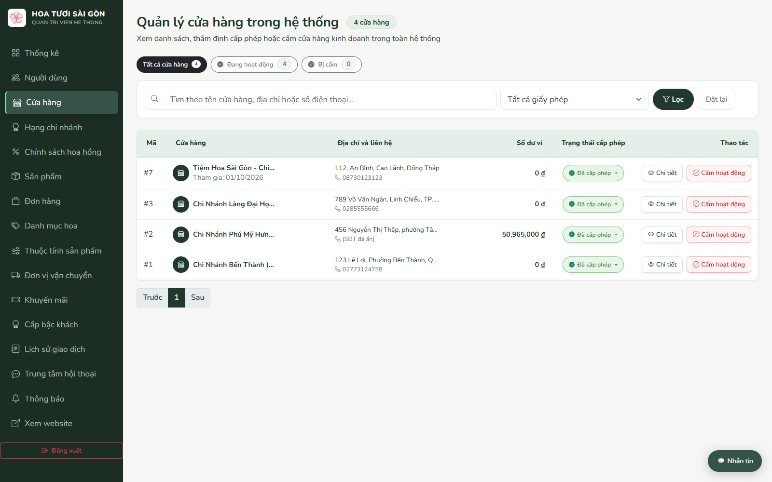
Giao diện tham chiếu • Danh sách cửa hàng toàn hệ thống

10 Quản lý sản phẩm và tồn kho
Màn hình: /admin/products-manage | 65–85 giây

Lời nói
Với sản phẩm, ADMIN có thể tra cứu mẫu hoa trên toàn hệ thống, thêm hoặc chỉnh sửa thông tin, duyệt, thay đổi trạng thái bán, lưu trữ và khôi phục. Trong giao diện, em tách thông tin mẫu hoa với tồn kho từng chi nhánh để tránh hiểu nhầm một con số chung là lượng hàng ở mọi cửa hàng.

Thao tác thực hiện
1. Mở Sản phẩm, lọc theo chi nhánh hoặc trạng thái và tìm mẫu hoa thử nghiệm.
2. Mở chỉnh sửa; chỉ vào tên, giá, danh mục, thuộc tính, ảnh và các dòng tồn kho.
3. Sửa một thông tin dễ đối chiếu trên mẫu thử rồi lưu; tìm lại để kiểm tra. Nếu demo nhập kho, chọn đúng chi nhánh và nhập thêm 1 sản phẩm.
4. Giới thiệu ngừng bán, lưu trữ và khôi phục qua nút hoặc bộ lọc hiện có; chỉ thao tác trên mẫu thử nếu còn thời gian.

Nói tiếp khi thao tác
Ảnh sản phẩm có thể được lưu trên Cloudinary và đọc lại bằng đường dẫn ảnh. Sau khi khôi phục, mẫu hoa trở về trạng thái ngừng bán để người quản trị kiểm tra thông tin và tồn kho trước khi mở bán lại.
Kết quả cần chỉ ra: Thông tin vừa sửa hiển thị sau khi tải lại; nếu nhập thêm 1 thì tồn của đúng chi nhánh tăng 1. Không gọi việc nhập kho là đổi giá hoặc cập nhật tồn cho toàn chuỗi.
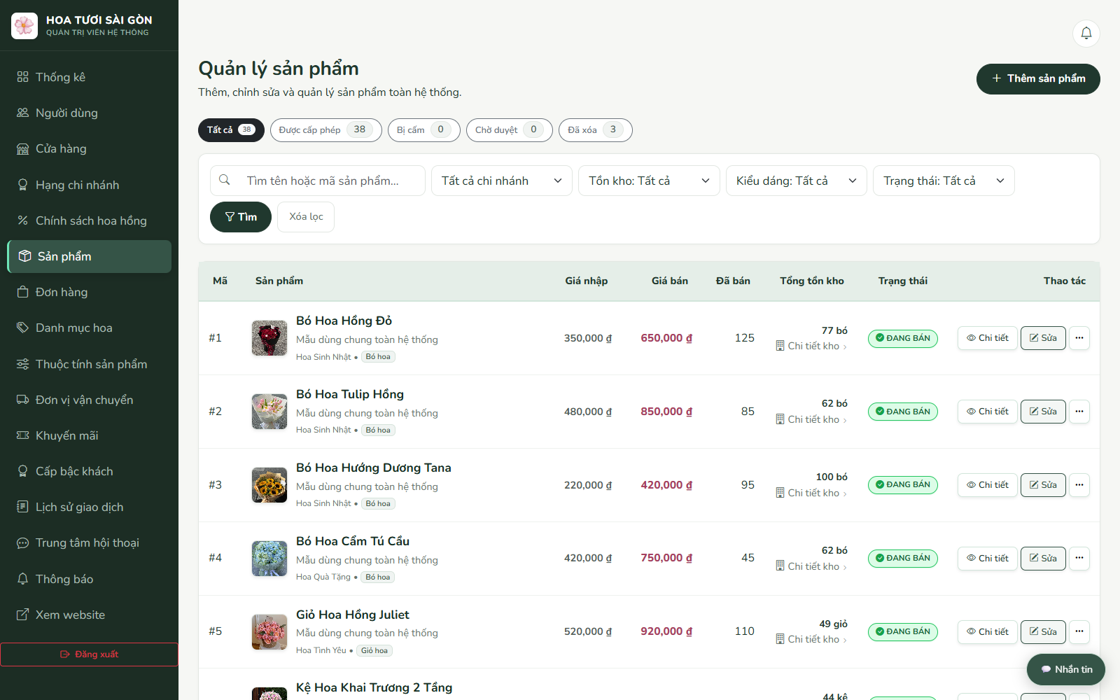
Giao diện tham chiếu • Quản lý sản phẩm và tồn kho toàn chuỗi

11 Tra cứu và xử lý đơn hàng
Màn hình: /admin/orders-manage | 50–65 giây

Lời nói
Ở phần đơn hàng, ADMIN có thể tra cứu theo chi nhánh, trạng thái và các điều kiện trên giao diện, sau đó xem chi tiết sản phẩm, người nhận, hình thức nhận hoa và thanh toán. Em sẽ mở một đơn thử nghiệm để minh họa cách giám sát và xử lý theo quy trình.

Thao tác thực hiện
1. Mở Đơn hàng, chọn chi nhánh và trạng thái có dữ liệu rồi lọc.
2. Mở chi tiết đơn thử nghiệm; chỉ rõ trạng thái đơn và trạng thái thanh toán là hai thông tin khác nhau.
3. Nếu đơn đang chờ xác nhận và có thao tác tương ứng, chuyển sang đã xác nhận, chờ phản hồi rồi tải lại chi tiết.
4. Chỉ mở xác nhận thanh toán trên đơn thử phù hợp; không xác nhận đã thu tiền khi chưa có tình huống minh họa được chuẩn bị.

Nói tiếp khi thao tác
Dù có quyền toàn hệ thống, ADMIN vẫn phải tuân theo các bước chuyển trạng thái và điều kiện thanh toán. Đơn đã kết thúc hoặc chưa đủ điều kiện không thể được xử lý tùy ý chỉ vì tài khoản có quyền quản trị.
Kết quả cần chỉ ra: Sau thao tác hợp lệ, trạng thái mới vẫn giữ khi tải lại; không trình diễn chuyển hàng loạt qua mọi trạng thái trên một đơn có dữ liệu thật.
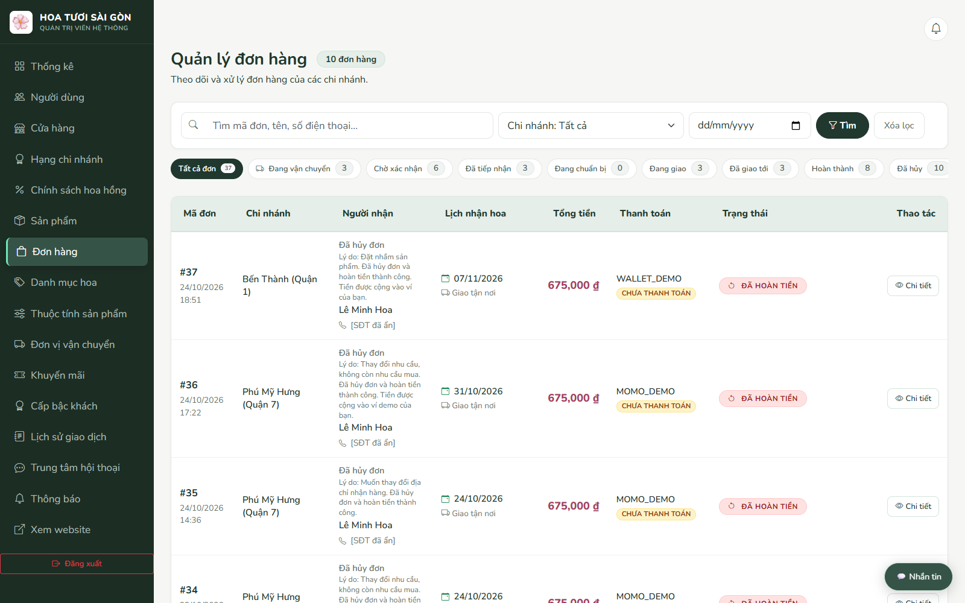
Giao diện tham chiếu • Quản lý đơn hàng ở nhiều chi nhánh

12 Danh mục và thuộc tính sản phẩm
Màn hình: /admin/categories → /admin/styles | 45–60 giây

Lời nói
Để sản phẩm có cách phân loại thống nhất, ADMIN quản lý danh mục hoa và các nhóm thuộc tính. Danh mục hỗ trợ tổ chức cây phân loại, còn thuộc tính có nhóm và các giá trị bên trong để dùng khi nhập sản phẩm và lọc danh sách.

Thao tác thực hiện
1. Mở Danh mục hoa, thêm mục thử “Hoa trình diễn Hân” hoặc mở biểu mẫu chỉnh sửa nếu mục này đã có.
2. Lưu và tìm lại mục vừa thêm; chỉ vào danh mục cha nếu dùng cấu trúc phân cấp.
3. Mở Thuộc tính sản phẩm, chọn một nhóm rồi vào danh sách giá trị; minh họa thêm hoặc sửa một giá trị thử.

Nói tiếp khi thao tác
Các thao tác thêm, sửa, lưu trữ và khôi phục được đặt ở đúng cấp dữ liệu. Em phân biệt rõ chỉnh tên một nhóm với chỉnh giá trị bên trong, đồng thời tránh xóa dữ liệu đang được sản phẩm sử dụng trong lúc trình diễn.
Kết quả cần chỉ ra: Danh mục hoặc giá trị thử xuất hiện đúng vị trí sau khi lưu; không dùng nút khôi phục dữ liệu mặc định để minh họa thêm mới.
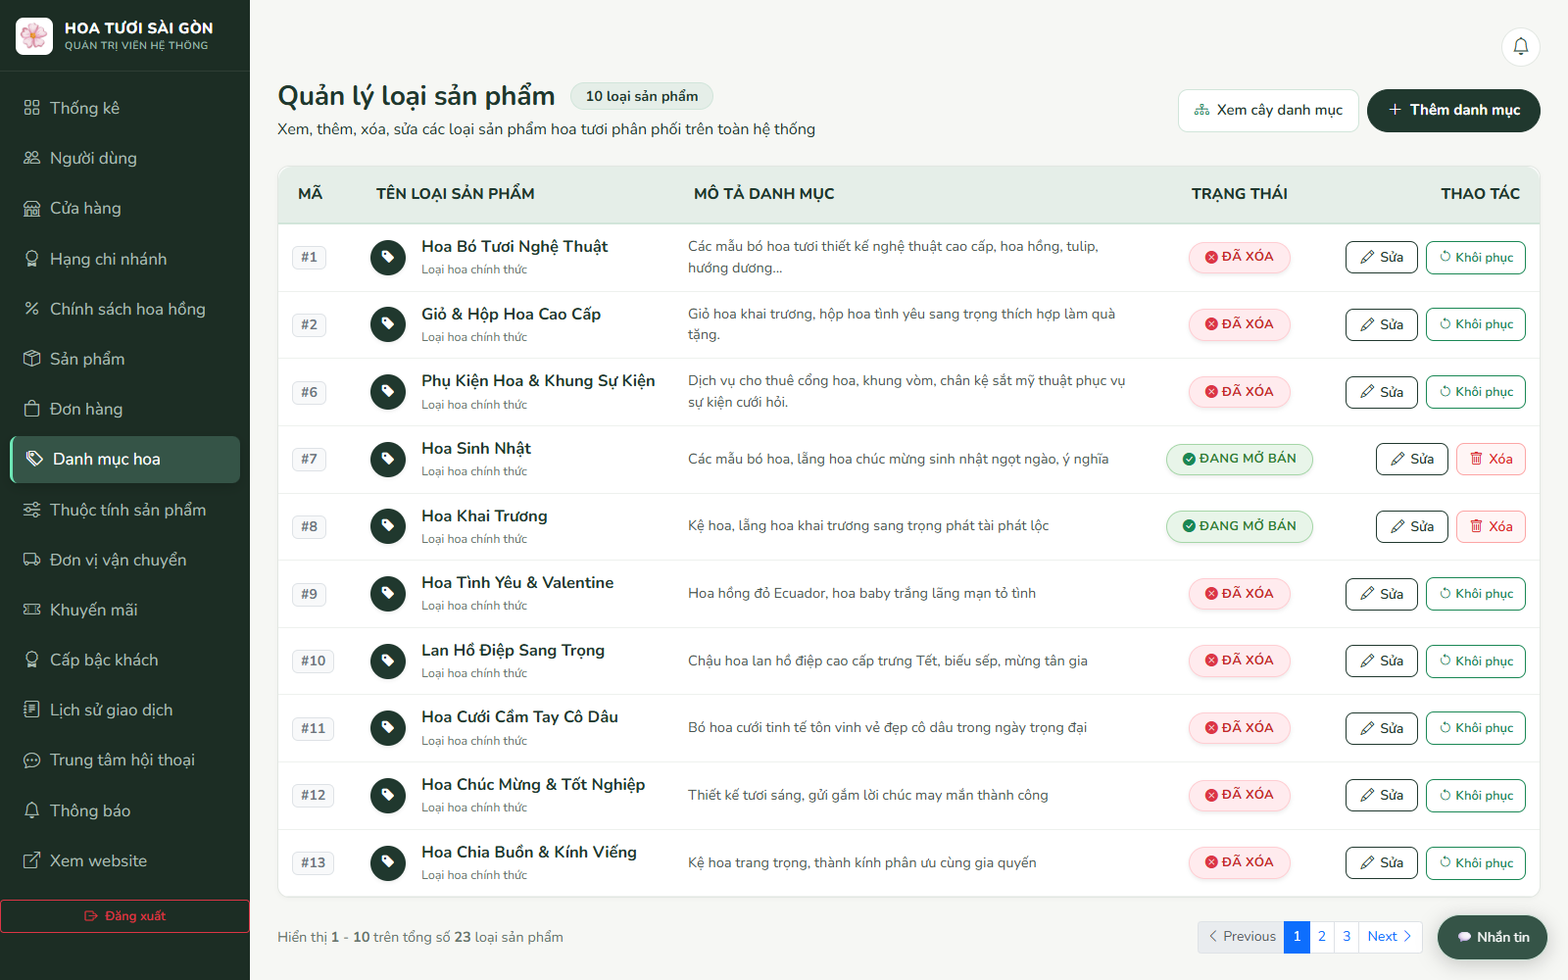
Giao diện tham chiếu • Quản lý danh mục hoa

13 Cấp bậc khách và hạng chi nhánh
Màn hình: /admin/user-levels → /admin/store-levels | 35–45 giây

Lời nói
Website có hai nhóm cấu hình riêng là cấp bậc khách hàng và hạng chi nhánh. ADMIN quản lý tên, ngưỡng và mức ưu đãi theo các trường của biểu mẫu; cấp bậc khách hàng phục vụ chính sách khách, còn hạng chi nhánh là cấu hình dành cho cửa hàng.

Thao tác thực hiện
1. Mở Cấp bậc khách, xem danh sách rồi mở biểu mẫu thêm hoặc sửa một mức thử.
2. Chỉ vào tên, điểm tối thiểu và tỷ lệ giảm; nhập giá trị hợp lệ nếu minh họa lưu.
3. Mở Hạng chi nhánh và chỉ rõ đây là một nhóm cấu hình khác; xem trường ngưỡng và giảm phí trên biểu mẫu.

Nói tiếp khi thao tác
Các mức này không phải quyền đăng nhập. Việc khách đạt một cấp bậc hoặc cửa hàng có một hạng không đồng nghĩa tài khoản được cấp thêm quyền ADMIN hay MANAGER.
Kết quả cần chỉ ra: Giải thích đúng hai loại cấp bậc; chỉ khẳng định chính sách được áp dụng sau khi có bước đối chiếu tại luồng nghiệp vụ liên quan.
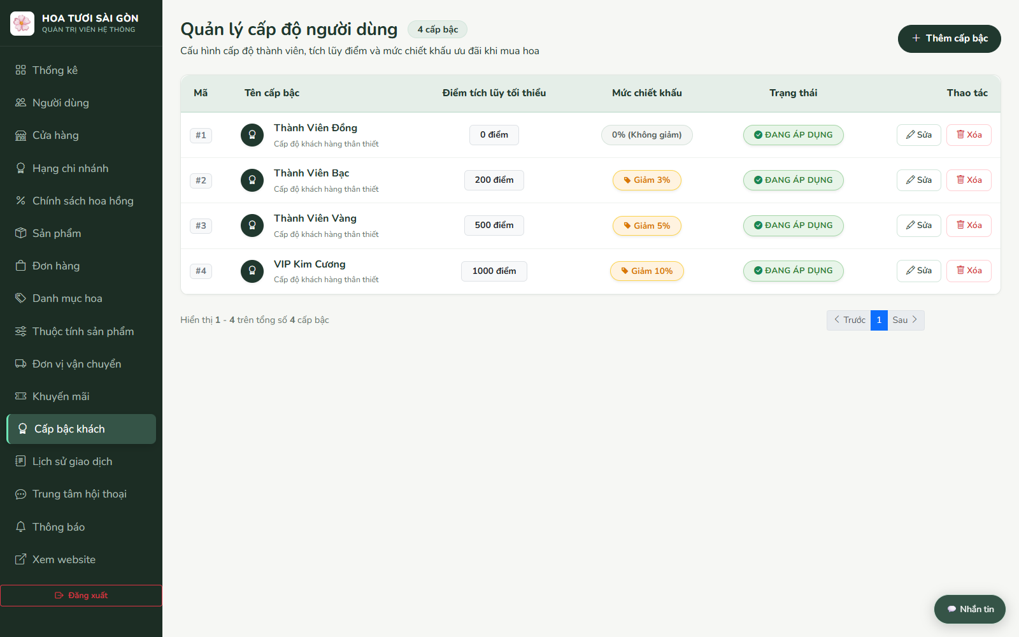
Giao diện tham chiếu • Cấu hình cấp độ người dùng

14 Hoa hồng và đơn vị vận chuyển
Màn hình: /admin/commissions → /admin/deliveries | 45–55 giây

Lời nói
Tiếp theo là chính sách hoa hồng và cấu hình giao hàng. ADMIN có thể quản lý các chính sách hoa hồng, đơn vị vận chuyển và biểu phí theo chi nhánh, vùng nhận hoặc loại dịch vụ mà hệ thống hỗ trợ.

Thao tác thực hiện
1. Mở Chính sách hoa hồng, xem danh sách và biểu mẫu; chỉ vào tên chính sách cùng tỷ lệ phí.
2. Chuyển sang Đơn vị vận chuyển; mở biểu mẫu thêm hoặc chỉnh sửa đơn vị thử.
3. Mở khu vực biểu phí, chỉ vào chi nhánh, vùng, dịch vụ, phí và phụ phí; chọn một cấu hình có dữ liệu để minh họa.

Nói tiếp khi thao tác
Trên giao diện, các khoản này được tách riêng để tránh nhầm chiết khấu cho khách với phần phí của cửa hàng và phí giao nhận. Phần vận chuyển hiện phục vụ cấu hình trong ứng dụng; việc có danh sách đơn vị chưa có nghĩa hệ thống đã gọi dịch vụ giao hàng bên ngoài.
Kết quả cần chỉ ra: Đối chiếu đúng trường và đúng loại phí; nếu thay đổi biểu phí thử thì lưu lại giá trị cũ để phục hồi sau buổi demo.
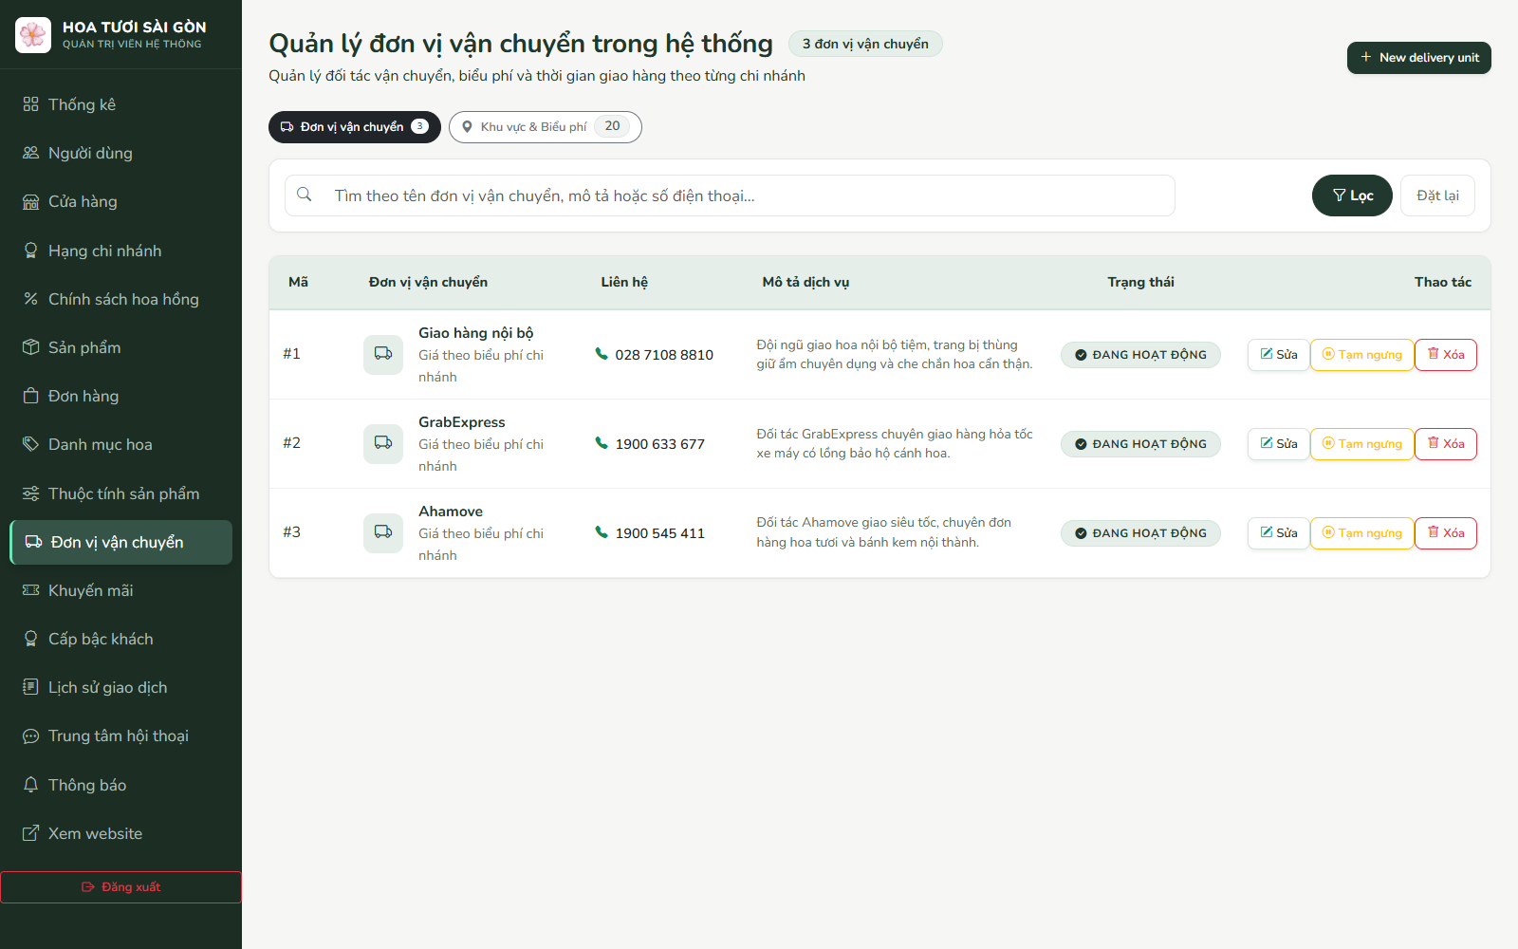
Giao diện tham chiếu • Danh sách đơn vị và lối vào quản lý biểu phí

15 Tạo và quản lý voucher
Màn hình: /admin/vouchers | 55–70 giây

Lời nói
Trong mục Khuyến mãi, ADMIN quản lý voucher toàn hệ thống. Mỗi voucher có mã, loại giảm, giá trị, điều kiện đơn tối thiểu, giới hạn giảm, số lượt và thời gian sử dụng; em sẽ tạo một mã thử để minh họa.

Thao tác thực hiện
1. Mở Khuyến mãi → tạo voucher; nhập mã HANDEMO10 hoặc một mã mới chưa tồn tại.
2. Chọn giảm theo tỷ lệ, nhập 10%; đơn tối thiểu 200.000 đồng, giảm tối đa 50.000 đồng, số lượt 10.
3. Chọn ngày bắt đầu là ngày trình diễn và ngày kết thúc sau đó; lưu rồi tìm mã vừa tạo.
4. Mở chỉnh sửa hoặc tắt, bật lại mã thử để cho thấy quản lý trạng thái; không chuyển sang ADMIN để mua hàng thử voucher.

Nói tiếp khi thao tác
Sau khi lưu, voucher được hiển thị cùng các điều kiện áp dụng. Việc kiểm tra mã ở trang đặt hoa và số lượt sử dụng thuộc luồng khách hàng; nếu cần đối chiếu, em sẽ chuyển sang tài khoản USER để phối hợp với phần demo của bạn Tài.
Kết quả cần chỉ ra: Mã được lưu đúng loại giảm và đúng thời hạn; nếu nhập lại mã trùng thì chỉ ra phản hồi của hệ thống, không tạo liên tiếp nhiều mã để thử.
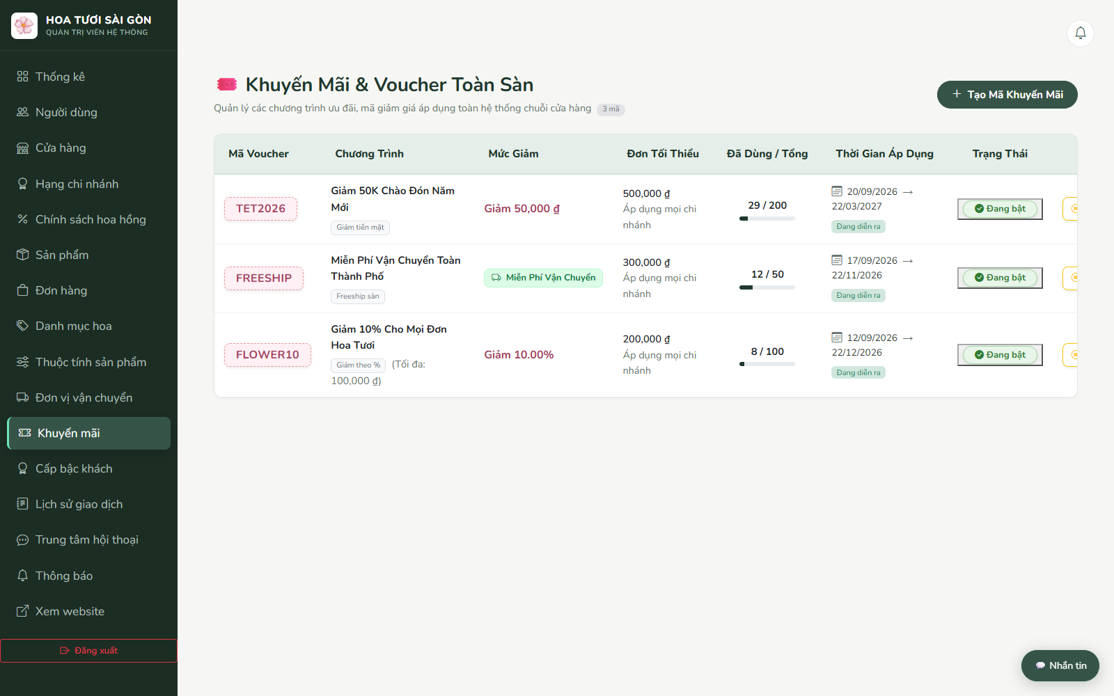
Giao diện tham chiếu • Khuyến mãi và voucher toàn hệ thống

16 Giao dịch và xử lý yêu cầu rút ví
Màn hình: /admin/transactions | 50–65 giây

Lời nói
Mục Lịch sử giao dịch giúp ADMIN theo dõi các bút toán và yêu cầu rút ví của cửa hàng. Em có thể tìm theo nội dung giao dịch, xem số tiền, trạng thái và xử lý những yêu cầu đang chờ.

Thao tác thực hiện
1. Mở Lịch sử giao dịch, tìm theo nội dung hoặc chi nhánh có trong mô tả; chuyển trang nếu cần.
2. Chọn một yêu cầu rút thử đang chờ đã được Quốc Anh chuẩn bị.
3. Để minh họa nhánh từ chối, bấm Từ chối và chờ phản hồi; sau đó tìm lại giao dịch, đối chiếu trạng thái và số dư ví cửa hàng ở cửa sổ MANAGER.
4. Giới thiệu nút Chuyển tiền là thao tác ghi nhận theo quy trình; chỉ thực hiện trên yêu cầu thử khi đã có tình huống xác nhận phù hợp.

Nói tiếp khi thao tác
Khi từ chối hợp lệ, yêu cầu đổi trạng thái và số dư bị giữ được trả lại ví cửa hàng. Đây là đối soát trong ứng dụng; thao tác ghi nhận chuyển tiền không phải bằng chứng hệ thống đã tự chuyển khoản qua ngân hàng.
Kết quả cần chỉ ra: Yêu cầu thử không còn ở trạng thái chờ; số dư và lịch sử phía cửa hàng khớp kết quả. Nếu chưa có yêu cầu chờ, chỉ giới thiệu màn hình và dùng tình huống đã chuẩn bị thay vì bấm trên giao dịch đã xử lý.
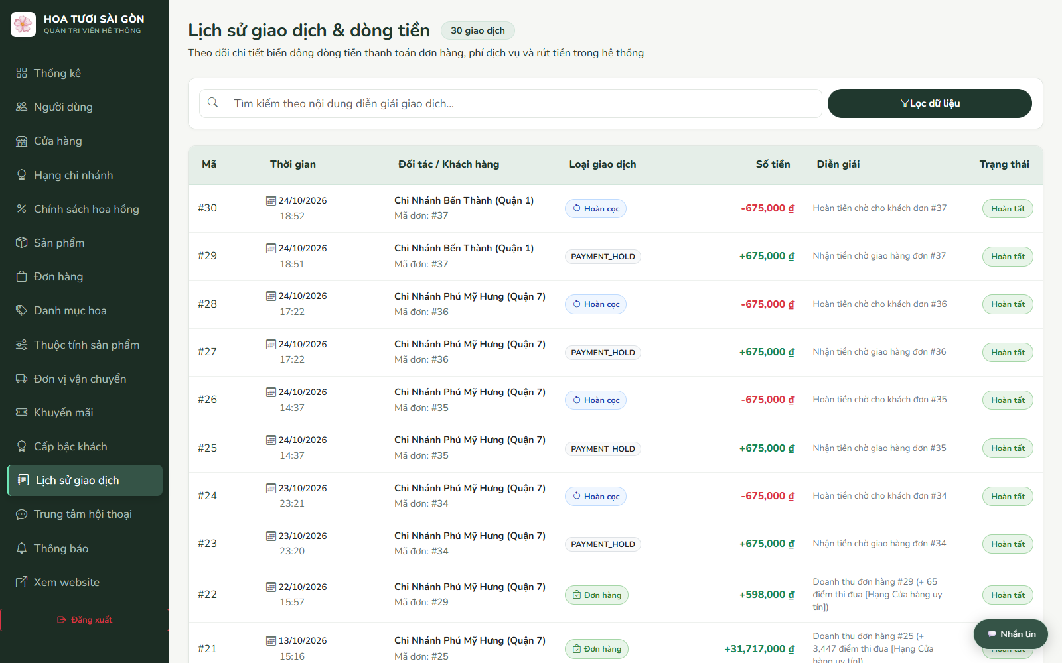
Giao diện tham chiếu • Tra cứu giao dịch và dòng tiền trong ứng dụng

17 Hỗ trợ và giám sát hội thoại
Màn hình: /admin/chat → /admin/chat/access-logs | 50–65 giây

Lời nói
Trung tâm hội thoại có phần hỗ trợ trực tiếp và phần giám sát. Với kênh hỗ trợ thuộc quyền ADMIN, quản trị viên có thể trao đổi; còn hội thoại giữa khách và chi nhánh được mở theo chế độ giám sát chỉ đọc để không gửi tin thay cửa hàng.

Thao tác thực hiện
1. Mở Trung tâm hội thoại, chọn một hội thoại hỗ trợ ADMIN đã có dữ liệu.
2. Nhờ cửa sổ USER gửi một câu hỏi thử vào đúng kênh hỗ trợ; trả lời “Cửa hàng đã nhận yêu cầu hỗ trợ của bạn”.
3. Chuyển sang một hội thoại khách–chi nhánh trong vùng giám sát; chỉ ra chế độ chỉ đọc.
4. Mở Nhật ký giám sát và đối chiếu người truy cập, hội thoại cùng thời điểm vừa xem.

Nói tiếp khi thao tác
Điểm đáng chú ý là việc đọc hội thoại giám sát được lưu nhật ký. Giao diện giúp người quản trị phân biệt lúc nào đang tham gia hỗ trợ và lúc nào chỉ đang xem để kiểm tra.
Kết quả cần chỉ ra: Tin thử hiển thị ở hai phía trong kênh hỗ trợ phù hợp; nhật ký xuất hiện sau khi mở hội thoại giám sát. Nếu kết nối chậm, đợi trạng thái hoặc tải lại, không nói đã nhận tức thời khi chưa thấy kết quả.
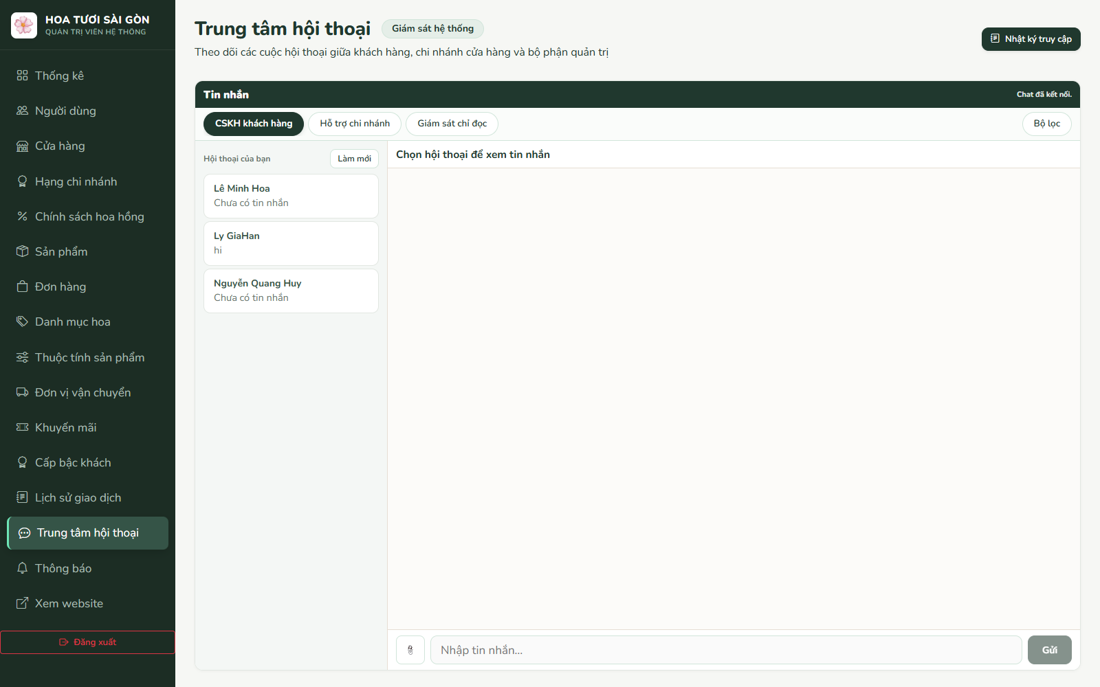
Giao diện tham chiếu • Trung tâm hội thoại của quản trị viên

18 Thông báo và kiểm tra quyền ADMIN
Màn hình: /admin/notifications | 25–35 giây

Lời nói
Cuối cùng là trung tâm thông báo. ADMIN có thể xem nội dung, chuyển tới đối tượng liên quan và đánh dấu đã đọc; số chưa đọc giúp nhận biết việc cần theo dõi.

Thao tác thực hiện
1. Mở Thông báo từ thanh menu hoặc biểu tượng chuông.
2. Chọn một thông báo thử chưa đọc, mở nội dung hoặc đánh dấu đã đọc; quan sát số chưa đọc.
3. Nếu cần minh họa phân quyền, dùng cửa sổ USER truy cập /admin/users rồi quay lại cửa sổ ADMIN.

Nói tiếp khi thao tác
Menu được hiển thị theo vai trò, đồng thời máy chủ tiếp tục kiểm tra quyền trên đường dẫn quản trị. Vì vậy, tài khoản khách hàng không thể mở trang ADMIN chỉ bằng cách tự nhập địa chỉ.
Kết quả cần chỉ ra: Số chưa đọc đổi theo thao tác; tài khoản USER không được vào trang ADMIN. Nếu hộp thông báo đang trống, trình bày trạng thái trống và không tự khẳng định đã có sự kiện mới.

19 Kết thúc và chuyển phần
Màn hình: Trở lại /admin/dashboard | 20–30 giây

Lời nói
Qua phần vừa trình bày, em đã giới thiệu giao diện công khai, giao diện khách hàng và các không gian làm việc theo vai trò, đồng thời demo các nhóm chức năng ADMIN từ quản lý dữ liệu đến theo dõi đơn hàng, giao dịch và hỗ trợ. Phần em tập trung là cách tổ chức giao diện thống nhất và công cụ quản trị toàn chuỗi. Các nghiệp vụ khách hàng, thanh toán MoMo demo và vận hành chi nhánh sẽ được hai bạn trình bày chi tiết trong phần phụ trách. Em xin kết thúc phần trình bày của mình.

Thao tác thực hiện
1. Trở lại trang thống kê, dừng thao tác để kết thúc câu nói.
2. Chuyển sang thành viên tiếp theo theo thứ tự nhóm đã thống nhất.
Kết quả cần chỉ ra: Giữ màn hình ổn định; không mở thêm chức năng mới khi đã kết thúc phần của mình.

Câu trả lời ngắn khi được hỏi
Hân phụ trách phần nào trong đồ án?
Em phụ trách chức năng ADMIN và giao diện của toàn bộ website. Phần USER và MoMo demo do bạn Tài phụ trách, các phần còn lại do bạn Quốc Anh phụ trách; nhóm phối hợp tích hợp và kiểm tra các luồng dùng chung.
ADMIN khác MANAGER và STAFF như thế nào?
ADMIN quản trị dữ liệu và giám sát toàn chuỗi; MANAGER vận hành chi nhánh được giao, còn STAFF tập trung xử lý đơn, chuẩn bị hoa, giao nhận và hỗ trợ khách trong phạm vi công việc.
Giao diện dùng công nghệ gì và dùng chung bố cục ra sao?
Giao diện dùng Thymeleaf kết hợp Bootstrap, CSS và JavaScript. Em chia các phần dùng chung thành fragment và có bố cục riêng theo vai trò, giúp cập nhật giao diện nhất quán.
Có phải ẩn nút là đã bảo đảm phân quyền?
Ẩn nút giúp giao diện phù hợp vai trò, còn máy chủ kiểm tra quyền trên yêu cầu và dữ liệu liên quan. Vì vậy người dùng không thể vượt quyền chỉ bằng cách tự nhập đường dẫn.
ADMIN có thể đổi vai trò mọi tài khoản không?
Giao diện hiện cho chọn vai trò khi tạo tài khoản theo quyền được phép; không có thao tác đổi vai trò tùy ý cho mọi tài khoản đã tồn tại.
Tồn kho toàn chuỗi có phải lượng hàng tại một chi nhánh không?
Không ạ. Mẫu hoa và tồn kho từng chi nhánh là những dữ liệu cần phân biệt; khi nhập kho phải xác định đúng chi nhánh, còn số tổng dùng để quan sát toàn hệ thống.
ADMIN có thể sửa đơn hoặc xem chat tùy ý không?
Đơn hàng vẫn phải theo điều kiện chuyển trạng thái và thanh toán. Với chat khách–chi nhánh, ADMIN giám sát chỉ đọc và việc truy cập được ghi nhật ký; kênh hỗ trợ trực tiếp có quyền trao đổi riêng.
Ảnh đã được lưu trên Cloudinary chưa?
Nhóm có minh chứng ảnh trong Media Library và đường dẫn res.cloudinary.com trên biểu mẫu sản phẩm. Em có thể mở lại hai màn hình này để đối chiếu ảnh đang dùng.
MoMo hoặc nút Chuyển tiền có thực hiện giao dịch ngân hàng thật không?
MoMo hiện là luồng demo; nút Chuyển tiền trong quản trị ghi nhận xử lý yêu cầu theo quy trình của ứng dụng, không phải bằng chứng chuyển khoản ngân hàng tự động.
Nếu không có dữ liệu hoặc kết nối chậm khi demo thì xử lý thế nào?
Em kiểm tra lại bộ lọc, tài khoản và trạng thái kết nối, sau đó thử tải lại. Nếu dữ liệu chưa đáp ứng tình huống, em giới thiệu đúng màn hình và chuyển sang bản ghi thử đã chuẩn bị, không coi trạng thái rỗng là đã thực hiện thành công.

Danh sách màn hình để tập chạy trước
Đánh dấu sau mỗi lần tập, ưu tiên một luồng trơn tru có kết quả rõ ràng hơn là bấm nhiều thao tác liên tiếp mà không giải thích.
□ Trang chủ, tìm và lọc hoa, chi tiết mẫu hoa, danh sách và chi tiết cửa hàng, thành viên và hồ sơ công khai.
□ Đăng nhập, đăng ký, khôi phục mật khẩu; hồ sơ, ảnh, đổi mật khẩu và sổ địa chỉ của khách.
□ Yêu thích, theo dõi cửa hàng, đã xem, giỏ hàng, đặt hoa, voucher, lựa chọn giao nhận và thanh toán.
□ Đơn của khách, hủy và kết quả hoàn khoản, ví khách, thông báo, tư vấn có ngữ cảnh.
□ MANAGER: tổng quan, cửa hàng phụ trách, thông tin chi nhánh, mẫu hoa, tồn kho, nhân sự, đơn, voucher, ví, doanh thu, thông báo và hội thoại.
□ STAFF: danh sách và chi tiết đơn, chuẩn bị hoa, giao nhận, xác nhận COD theo quyền và tư vấn khách.
□ ADMIN: Thống kê; Người dùng; Cửa hàng; Hạng chi nhánh; Chính sách hoa hồng; Sản phẩm; Đơn hàng.
□ ADMIN: Danh mục hoa; Thuộc tính và giá trị thuộc tính; Đơn vị vận chuyển và biểu phí; Khuyến mãi; Cấp bậc khách.
□ ADMIN: Lịch sử giao dịch và xử lý rút ví; Trung tâm hội thoại; Nhật ký giám sát; Thông báo; Xem website và đăng xuất.

Những thao tác nên chốt trước với nhóm
Thống nhất dữ liệu thử được phép cập nhật, ai gửi tin hỗ trợ, ai chuẩn bị yêu cầu rút ví và ai trình bày luồng thanh toán. Ghi lại mã đơn trước khi chuyển trạng thái, tên mẫu hoa trước khi sửa và chi nhánh trước khi nhập kho; sau buổi trình diễn, rà lại các bản ghi thử đã thay đổi.

